COMIGNAGO

5 ½-Zimmer-Landhaus

Villa di 5 ½ locali

An sehr ruhiger, sonniger Lage

In posizione molto tranquilla e soleggiata

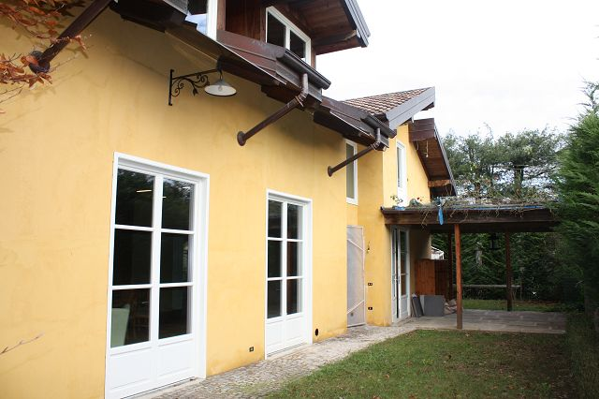

4180/1717

Fr. 750'000.--

Ubicazione

Regione: Lago Maggiore Italia
Località: 28060 Comignago (I), via Vignola

Informazione sull’immobile

Tipo dell’immobile: villetta di 5 ½ locali
Superficie terreno: ca. 600 m2
Superficie abitabile: ca. 340 m2
Anno di costruzione: 2014
Locali: 5
Posteggi: 2
Terrazze: 2
Riscaldamento: centrale a gas
Posizione: molto tranquilla e soleggia
Vista lago: no
Scuole: si
Possibilità d’acquisti: si
Mezzi pubblici: si
Distanza prossima città: 5 km
Distanza autostrada: 7 km

Descrizione dell’immobile

Questa villetta di 5 ½ locali si trova a Comignago, Via Vignola, vicina ad Arona nella parte sud del Lago Maggiore.

La villa è costruita nel 2014 con materiali di buonissima qualità. I soggiorni sotto e sopra sono spaziosi. Il piano terra comprende un atrio, una sala pranzo, un soggiorno con un gran camino, un bagno/WC, una cucina non ancora immessa con uscita sulla terrazza coperta e un locale caldaia. Nel primo piano ci sono un soggiorno, una terrazza, due camere, due doccia/WC e due ripostigli. La casa si trova in una zona residenziale vicino al parco naturale Lagoni di Mercurago.

La casa è raggiungibile con la macchina. Ci sono due posteggi esterni. L’aeroporto della Malpensa si trova a soli 40 km, Locarno è raggiungibile in un’ora. Arona dispone dei servizi essenziali, possibilità di acquisto e scuole

OBJEKTANGABEN

Ortschaft: 28060 Comignago (I), Via Vignola
Region: Lago Maggiore Italia
Objekt: 5 ½-Zimmer-Villetta
Nutzfläche: ca. 340 m2
Grundstückfläche: ca. 600 m2
Lage: sehr sonnige und absolut ruhige Lage
Baujahr: 2014
Zimmer: 5
Heizung: Gas
Terrasse: 2
Parkplätze: 2
Schwimmbad: ja
Schulen: ja
Einkaufsmöglichkeiten: ja
Öffentl. Verkehrsmittel: ja
Distanz zur nächsten Stadt: 5 km
Distanz Autobahn: 7km

Objektbeschreibung

Diese 5 ½-Zimmer-Villetta befindet sich an sehr ruhiger, sonniger Lage in Comignago an der Via Vignola in der Nähe von Arona im südlichsten Teil des Lago Maggiore.

Die Gebäude wurde 2014 erstellt und weist einen komfortablen Ausbau auf. Es wurden beste Baumaterialien verwendet. Die beiden Wohnräume sind äusserst grossflächig und der untere Wohnraum ist mit einem grossen Wandkamin bestückt. Sie bieten ein hohes Wohmambiente. Im Erdgeschoss sind der Eingangsbereich, der Essraum, die Wohnraum, die noch nicht eingebaute Küche mit Ausgang zur gedeckten Gartenterrasse und ein Bad/WC eingebaut. Im Obergeschoss befinden sich der grosse, helle Dachraum, eine Terrasse, zwei Zimmer, zwei Duschen/WC und zwei Abstellräume. Ein schöner Ausblick erstreckt sich auf die umliegenden Häuser und in die Ebene. Die Umgebung besteht aus Gartenfläche und einem gedeckten Sitzplatzbereich. Die Liegenschaft liegt in nächster Nähe zum Naturpark Lagoni di Mercurago und zum Lago Maggiore.

Die Villetta ist mit dem Auto gut erreichbar. Es stehen zwei Aussenparkplätze zur Verfügung. Es könnten auch noch Garagen erstellt werden. Es gibt auch eine Busverbindung nach Arona. Die Fahrt zur Autobahn und nach Arona dauert wenige Minuten. Der Flughafen Milano Malpensa liegt nur 40km entfernt. In ca. 1 Std. Fahrtdauer erreicht man Brissago und Locarno. In Arona gibt es Schulen und Einkaufsmöglichkeiten.

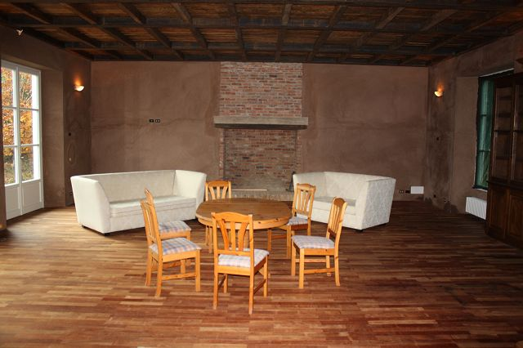

Soggiorno / Wohnraum

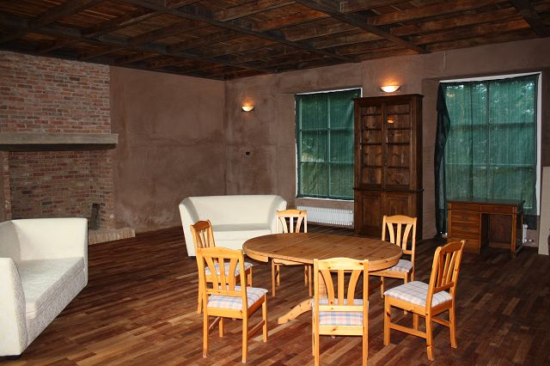

Soggiorno / Wohnraum

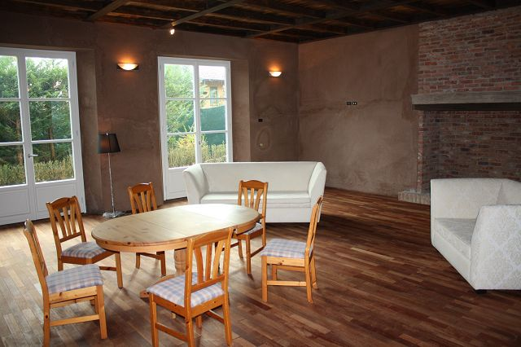

Soggiorno / Wohnraum
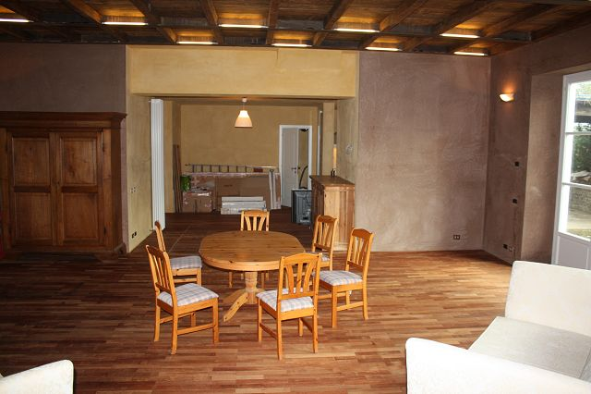

Soggiorno / Wohnraum

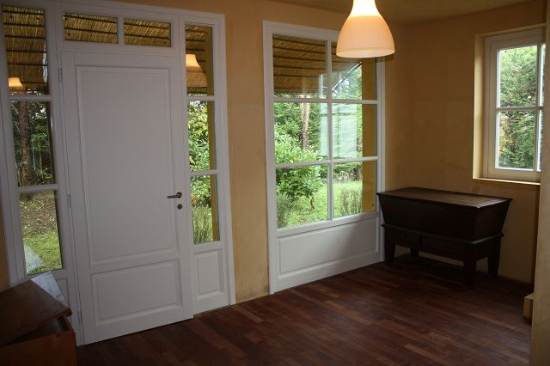

Atrio

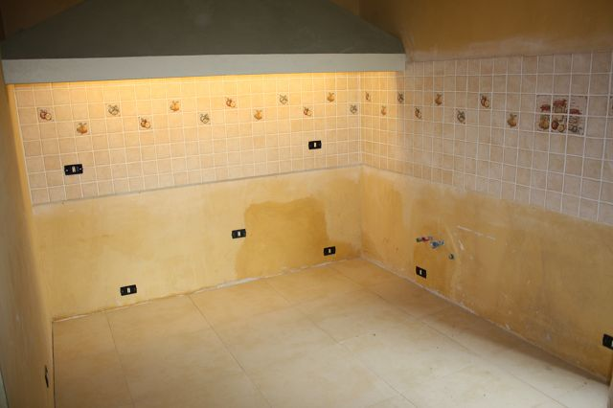

Cucina / Küche
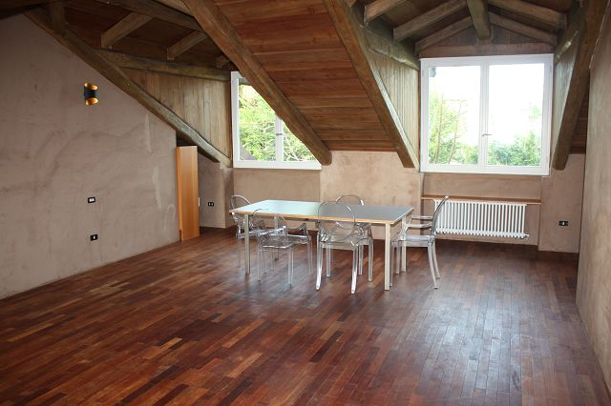

Soggiorno sotto tetto / Dachwohnraum

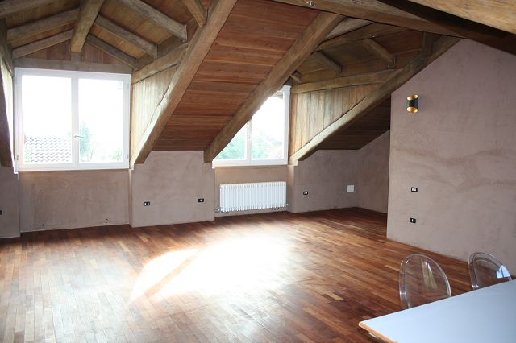

Soggiorno sotto tetto / Dachwohnraum

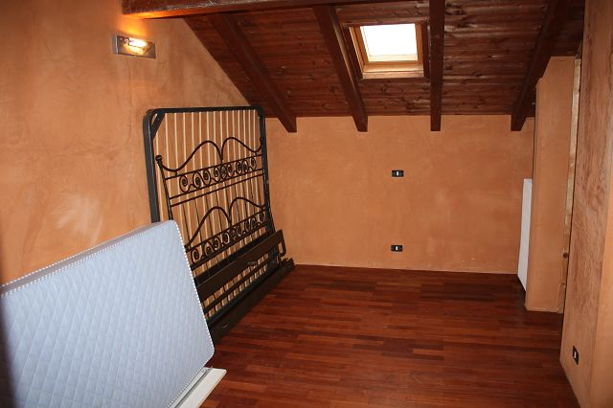

Camera / Zimmer
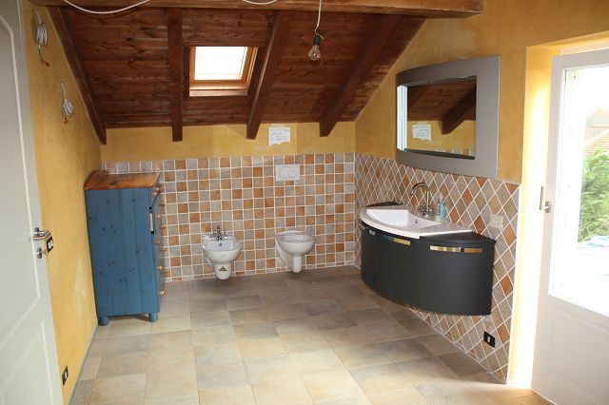

Bagno / Bad

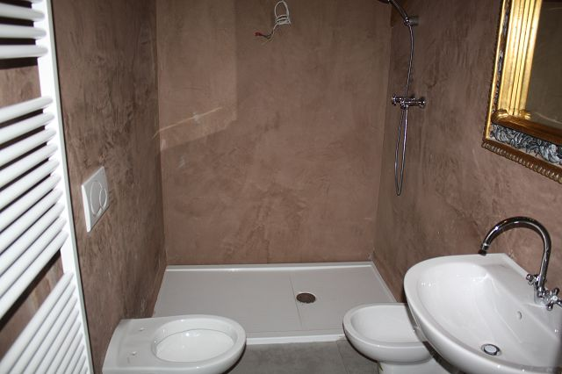

Doccia / Dusche

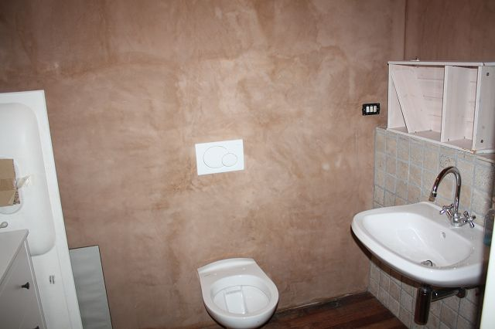

Doccia / Dusche
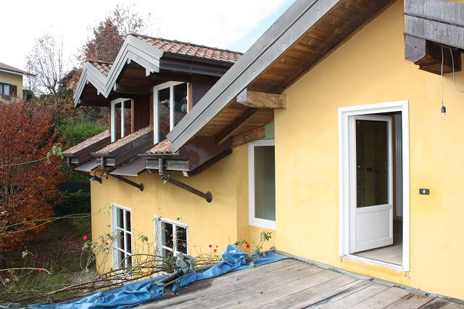

Terrazza e casa / Terrasse und Haus

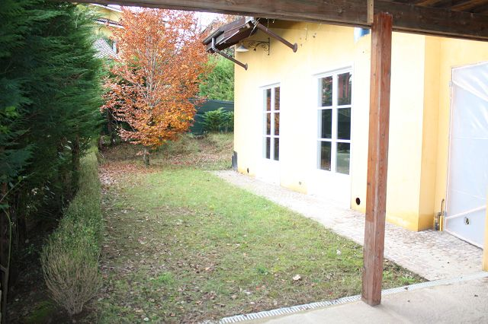

Giardino / Garten

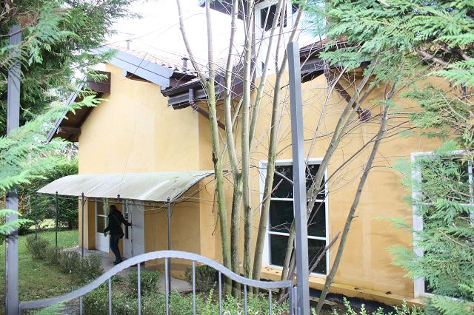

Entrata / Hauseingang
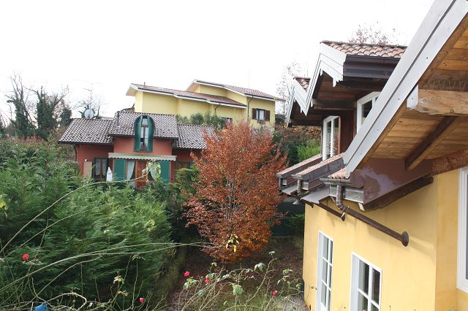

Vista / Ausblick

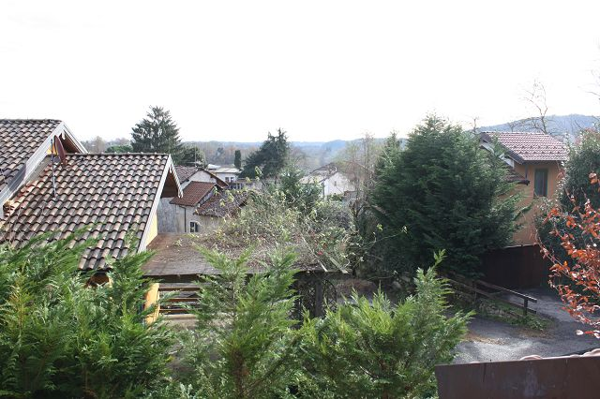

Vista / Ausblick

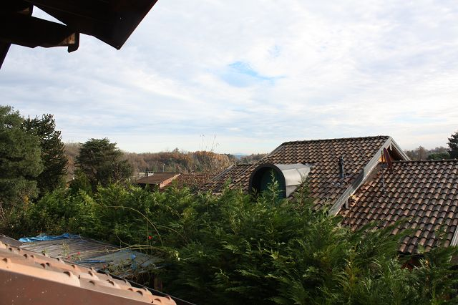

Vista / Ausblick

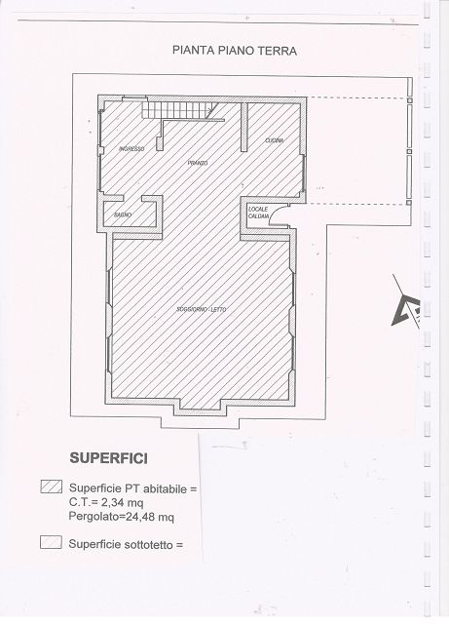
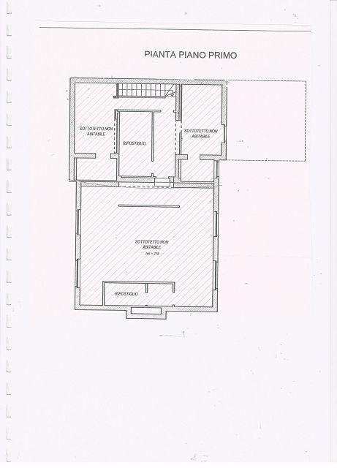

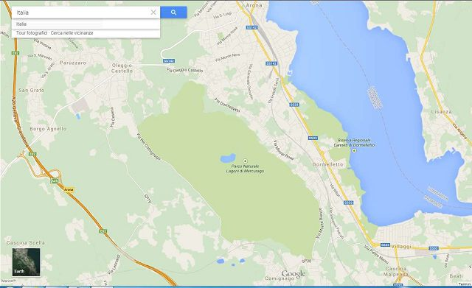

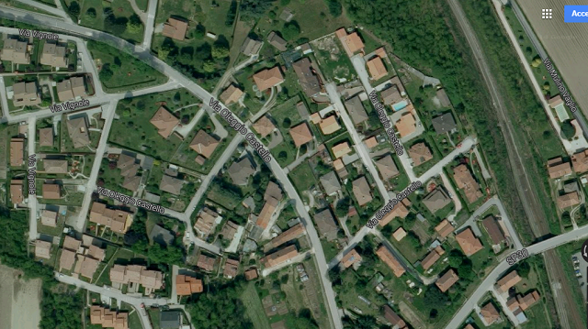

ITALIEN

I-28060 Comignago bei Arona, Via Vignola



